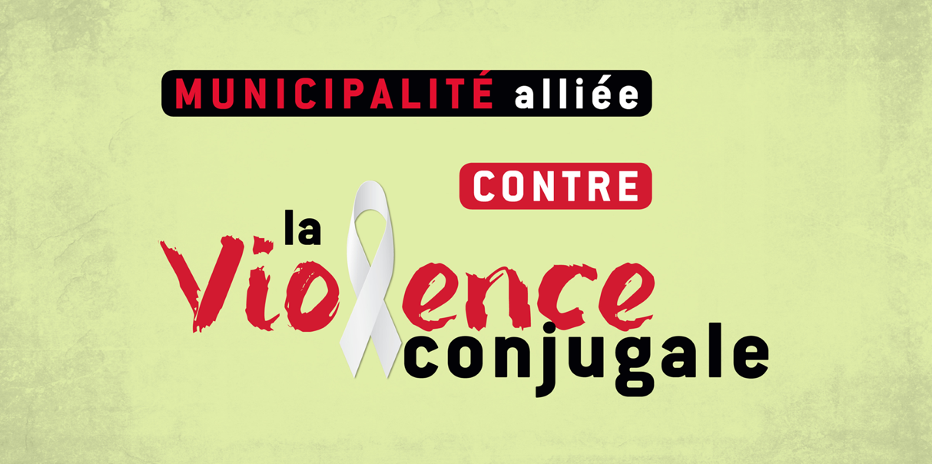

Propositions d’engagements concrets

pour les élu.e.s d’une municipalité alliée

Dans le cadre de la campagne Municipalités alliées contre la violence conjugale, initiée par le Regroupement des maisons pour femmes victimes de violence conjugale et ses 43 maisons membres en décembre 2016, les municipalités participantes se sont engagées à 1) se déclarer alliées contre la violence conjugale, par voie de résolution; 2) rendre cette déclaration publique lors de l’édition 2018 des 12 jours d’action pour l’élimination de la violence envers les femmes, (du 25 novembre au 6 décembre).

Or, il appert que certaines municipalités ont manifesté un vif intérêt à en faire davantage pour éradiquer la violence conjugale dans leur communauté. Fort de ces exemples, le Regroupement a décidé d’inviter les autres municipalités à passer de la parole aux gestes en 2019, en s’engagent de façon tangible pour contrer la violence conjugale sur leur territoire.

Voici ci-dessous quelques initiatives concrètes que les élu.e.s municipaux peuvent développer sur leur territoire.

Politique et défense de droits
- Consulter, une ou deux fois par an, la ou les maisons d’aide et d’hébergement sur les besoins des femmes et des enfants victimes de violence conjugale et voir comment la municipalité, en fonction de sa juridiction, peut développer de meilleures pratiques, politiques et règlementations et les faire appliquer;
- Appuyer les demandes de la ou des maisons d’aide et d’hébergement sur divers dossiers en organisant des rencontres avec :
  - Le corps policier afin de les sensibiliser à la problématique de la violence conjugale et aux défis rencontrés par les femmes et par les maisons.
  - L’Office municipal d’habitation pour faciliter l’accès des femmes victimes de violence conjugale à des logements à prix abordable.
- Analyser l’offre de service en violence conjugale pour mieux la développer et faire connaître au député.e de la circonscription les problématiques de manque de places et de services pour les citoyennes violentées de la municipalité.

Sensibilisation
- Mobiliser du personnel ou un local pour organiser une activité de sensibilisation en collaboration avec la ou les maisons d’aide et d’hébergement. Par exemple, une conférence sur la violence conjugale, sur la différence entre la violence conjugale et une chicane de couple…
- Participer et contribuer aux activités de financement de la ou des maisons d’aide et d’hébergement : informer et engager les citoyens via un encart dans le journal municipal, solliciter ses partenaires, proposer un local, mobiliser du personnel…;
- Autoriser la distribution ou le dépôt de dépliants et autres outils promotionnels dans la mairie et dans certains lieux publics;
- Apposer des affiches dans les salles de bain pour femmes de l’hôtel de ville et des autres bâtiments municipaux précisant les numéros et les services à contacter en cas de violence conjugale;
- Sensibiliser le personnel municipal à la problématique de la violence conjugale via des présentations, ateliers ou conférences;
- Définir un lieu commémoratif dans la municipalité, afin que les maisons et autres groupes de défense des droits des femmes puissent se rassembler lors d’événements commémoratifs ou d’activités de sensibilisation;
- Encourager d’autres municipalités environnantes à s’allier en en parlant lors de leurs rencontres de MRC ou en y invitant les maisons d’hébergement pour qu’elles présentent la campagne;
- Offrir aux maisons des espaces gratuits dans les journaux municipaux;
- Soutenir le travail de sensibilisation des travailleuses en maison en leur permettant de consulter le service des communications de la municipalité.

Logement, terrain et locaux
- Permettre à la ou aux maisons d’aide et d’hébergement un accès à des locaux gratuits ou à faible coût lors de leurs activités de sensibilisation et de prévention;
- Offrir aux femmes victimes de violence conjugale l’accès à des lieux d’entreposage gratuits ou à faible coût pour leurs meubles et autres biens personnels;
- Offrir un terrain gratuit ou à faible coût pour la construction d’une maison d’aide et d’hébergement;
- Appuyer la construction de logements sociaux ou d’une maison de deuxième étape;
- Exempter de taxes foncières la ou les maisons d’aide et d’hébergement.

Privilèges et gratuités pour les femmes victimes
- Donner à la ou aux maisons d’aide et d’hébergement des titres de transport gratuits pour permettre aux femmes victimes de violence conjugale et à leurs enfants de se déplacer;
- Par l’intermédiaire des maisons, offrir aux femmes victimes de violence conjugale et à leurs enfants un accès gratuit à la culture et aux loisirs (spectacle, cinéma, etc.);
- Encourager les dons de meubles pour les femmes victimes de violence conjugale;
- Rendre accessible l’hébergement d’animaux domestiques (dans un refuge ou autres) pour les femmes qui séjournent en maison.

